Название работы: Задачник по программированию
Категорию и номинацию: «Старшая и средняя школа», Информатика
ФИО автора, должность: Смирнова Ирина Аркадьевна, учитель информатики
Название Общеобразовательного учреждения (полное, без сокращений): Муниципальное автономное общеобразовательное учреждение средняя общеобразовательная школа №8
Лента времени
XXI век – это век информационных коммуникационных технологий, поэтому учителя стараются на своих уроках применить эти технологии в практике.
Существует множество средств и возможностей применять ИКТ на уроках не только информатике, но и на всех остальных школьных предметах.
На всех школьных предметах изучается хронология дат событий, изобретений, новостей. Всю эту информацию можно подать обучающимся разными способами: традиционно-словестным, графическим, либо с помощью ИКТ. Учителя используют элементарную технологию – мультимедийная презентация, но она уже не интересна для детей, им необходимо всегда, что-то новенькое узнавать и потом самим изучать. Поэтому, учителям необходимо находить новые технологии при обучении.
Технология TimeLine – малоизвестная учителями технология. С помощью нее можно создавать «Ленту времени». Она представляет собой ленту, на которой хранятся даты, комментарии, картинки, видео.
Существует много лицензионных программ для создания «Ленты времени» такие как: TimeLine Maker Professional, Smart Drow, TimeLine Creator, можно создавать в Excel.
Рассмотрим создание «Ленты времени» на бесплатном сайте www.dipity.com. Этот сайт безопасный, но представлен на английском языке, это не проблема, потому что браузеры могут переводить автоматически на русский язык.
Для начала необходимо зарегистрироваться, для этого вам потребуется ввести личные данные и придумать логин.
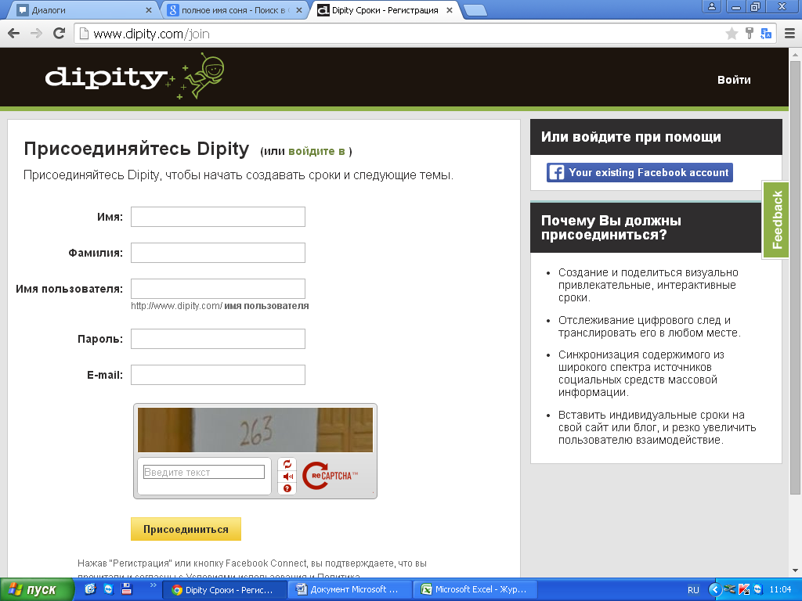
Переходим к созданию TimeLine. Придумываем название ленты, описываем ее, выбираем фон и расширенные настройки.
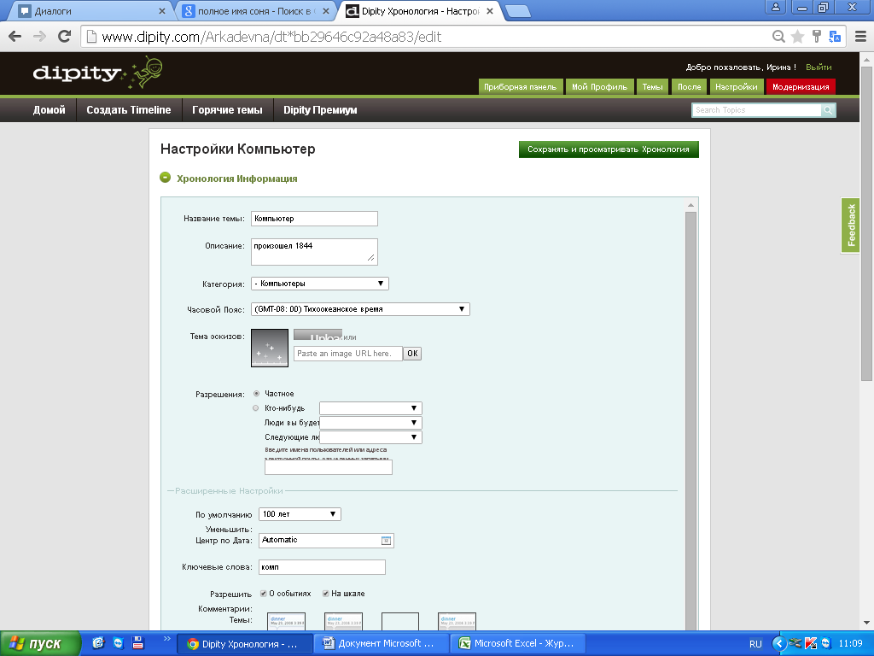
Переходим к созданию дат. Добавляем название даты, саму дату, описание и вставляем картинку или ссылку на видео и сохраняем.

И таким образом добавляем даты сколько необходимо. В любое время можно посмотреть «Ленту времени». При завершении, ленту можно продемонстрировать всему классу.
